PRUEBA DE LENGUAJE Y COMUNICACIÓN

Nombre: _________________________________________________________

Curso: ____________________________ Fecha:_______________________

Puntaje: ____/22 puntos. Calificación: ______

Objetivo de Aprendizaje | Identificar y reconocer fonética y gráficamente las vocales.
Indicador de Evaluación | Escribir palabras con diversas vocales y consonantes.  Identificar el sonido de letras en diversas palabras.  Dibujar elementos con determinados fonemas.

- Pinta la cantidad de sílabas que tiene cada palabra. (5 puntos)
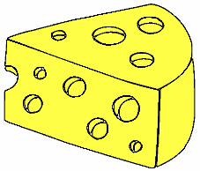

- Observa las siguientes imágenes y coloca la vocal inicial (5 puntos)
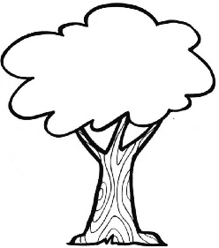

- Encierra la vocal con la que termina cada dibujo. (4 puntos)

- Escribe en el cuadro la vocal con letra minúscula manuscrita. (5 puntos)

A
E
I
O
U

- Escribe tu nombre y apellido en manuscrito. (3 puntos)

________________________________________________________________________________________________________________________________________________________________
________________________________________________________________________________

